
100學 年 度 萬 巒 國 小 各 領 域 小 組 會 議


會議紀錄

萬巒國小100學年度上學期綜合活動領域小組會議第一次會議紀錄
時 間 | 100年9月7日下午一時三十分 | 召 集 人 | 陳美倫老師
地 點 | 會議室 | 會議記錄 | 陳美倫老師
出席者  簽 到 | 呂慧敏  陳美倫
討論議題與程序
一、主席報告本次會議討論重點。
二、討論與建議。
2、綜合領域教學觀摩檢討與回饋。
3、比較各校綜合領域節數分配情況。
會議內容
會議記錄內容：
一、主席報告：本次會議討論重點如下：
- 品格教育的推動與融入綜合活動課程教學方案。
- 閱讀教育的推動與融入綜合活動課程教學方案。
- 社團活動的實施成果。

二、討論與建議：
（一）教育部推動有品運動，學校配合教育部政策，應積極推動有品教育，並融入教學方案實施。品格教育可在非正式課程中融入，如學生朝會、教師班級經營與上學放學下課時間，可謂無所不在，團體生活的紀律與規範即為品格教育的最低要求。至於融入綜合領域，我們可以說，綜合領域中的情意教學、人際課程和自我發展等課程即是品格教育課程，品格教育即在綜合領域之中。

（二）閱讀教育的推動是本校今年的重點工作之一。本學期本校每天早上實施讀報運動和每周三晨光時間師生共讀活動，等於是將綜合領域延伸到綜合活動課程時間之外，且將閱讀教育融入綜合活動課程之中。

（三）本學期隸屬於綜合活動時間的社團活動於9月19日分組並第一次上課。學生對於社團活動課程反應熱烈，惟因人數限制，有些人無法選上喜歡的社團，有些遺憾。

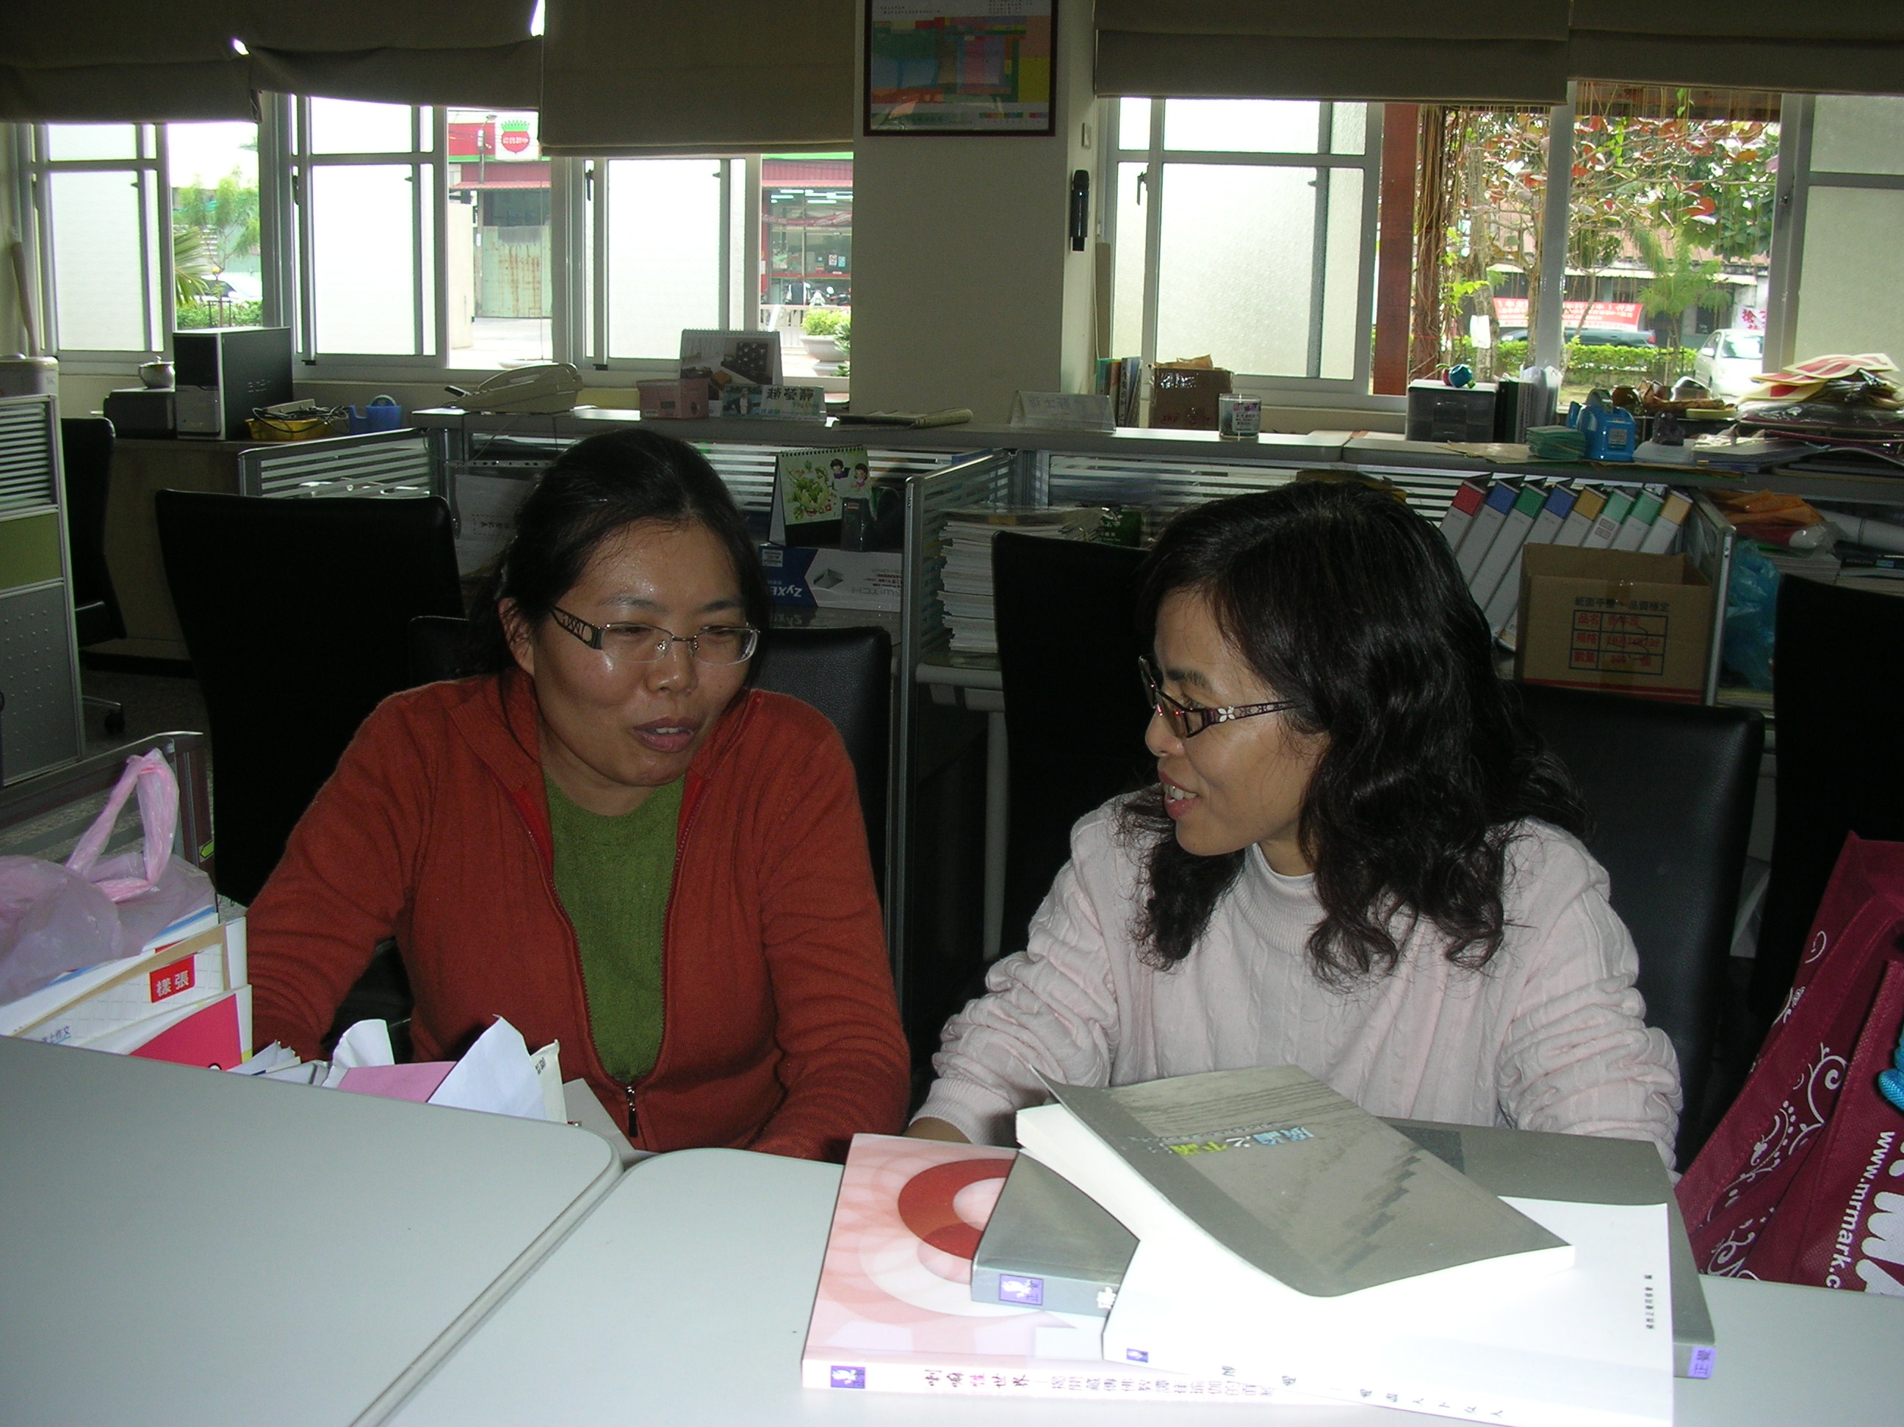

呂慧敏、陳美倫兩位老師擬定討論大綱並進行研討。
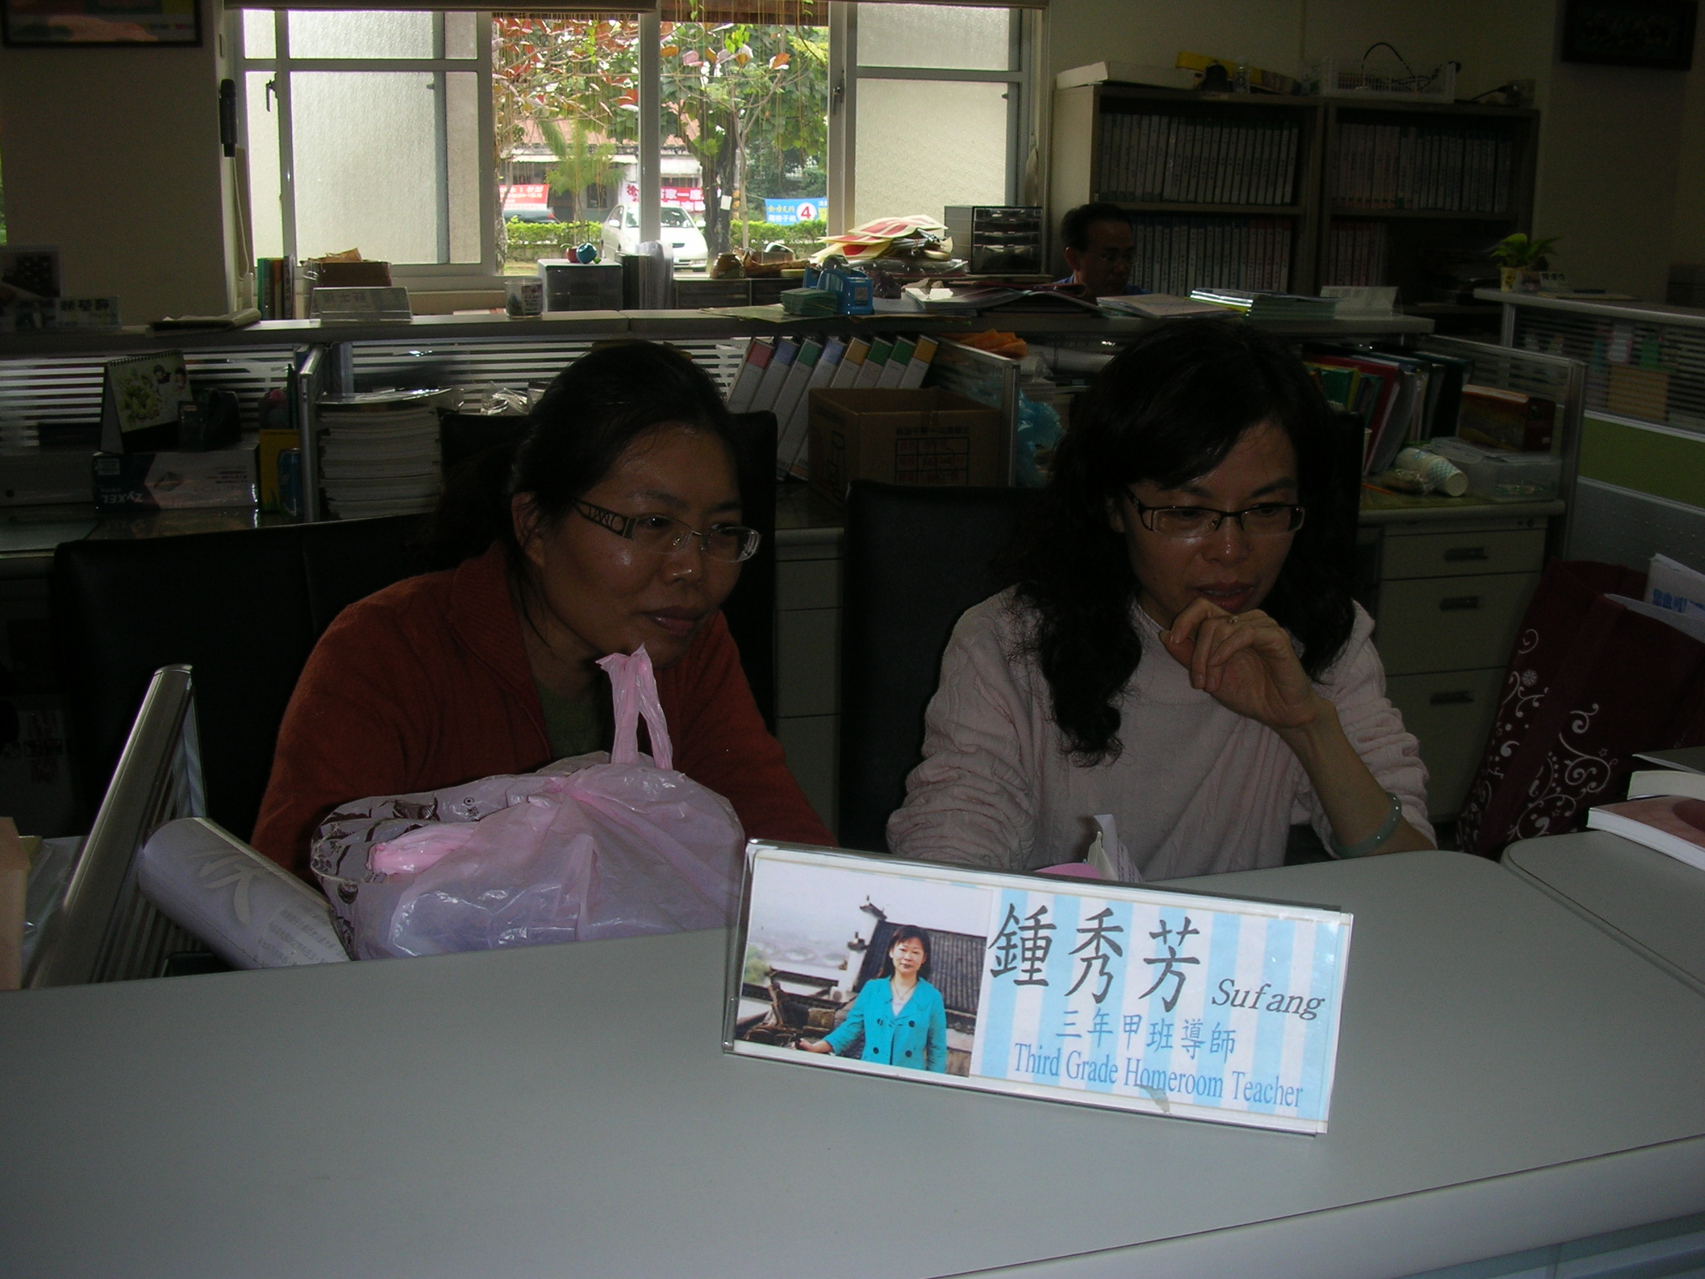
兩位老師將會議內容進行記錄。

